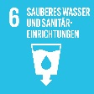
Ohne Wasser kein Leben!

Grundidee | Die Einheit befasst sich mit der Nutzung von Wasser bei uns und anderswo (Erfassung von Komplexität). Die Kinder malen ihre eigenen Vorstellungen und finden passende Ordnungsbegriffe. Als Vergleichsebene zu den eigenen Vorstellungen dienen Kinderbilder aus Benin, Kamerun, Peru, Senegal und Togo, um Empathie mit Kindern aus verschiedenen Teilen der Welt zu empfinden. Ein weiterer Aspekt besteht in der Gerechtigkeitsfrage bezüglich der Verfügbarkeit von Wasser sowie der Frage: Ist der Zugang zu sauberem Wasser ein Menschenrecht?
Jahrgangsstufen | 1-4
Zeitrahmen | 90 Minuten
Konkreter Fächerbezug | Kunst 1-4  Individuelle Erfahrungen, Alltag und Lebenswelt | Sachunterricht 1-4  3.6 Kein Leben, kein Alltag ohne Wasser – Wie nutzen Menschen Wasser?
Fachkompetenzen aus dem Rahmenlehrplan 1–10 Berlin-Brandenburg, Teil C | Kunst 1-4  Wahrnehmen: mögliche Bedeutungen zum Ausdruck bringen  Gestalten: eigene Gestaltungsvorhaben entwickeln  Reflektieren: Arbeitsprozesse und Ergebnisse beurteilen | Sachunterricht 1-4  Erkennen: sachbezogen Fragen stellen und Vermutungen äußern; vergleichen und ordnen  Kommunizieren: sich sachbezogen mitteilen und nachfragen  Urteilen: andere Standpunkte wahrnehmen  Handeln: Verantwortung für das eigene Lernen übernehmen
Kernkompetenzen aus dem OHR | Kompetenzbereich Erkennen  - Erkennen von Vielfalt
Kompetenzbereich Bewerten
- Perspektivenwechsel und Empathie
Kompetenzbereich Handeln
- Solidarität und Mitverantwortung
Verbindungen zu anderen übergreifenden Themen | - Gesundheitsförderung  - Interkulturelle Bildung und Erziehung  - Verbraucherbildung
Methoden | - Unterrichtsgespräch  - Partnerarbeit  - Kartenabfrage  - Gemeinsame Galeriegestaltung
Vorbereitung/ notwendige Materialien | - Anhang 1 in genügender Anzahl kopieren, zerschneiden und vergrößern  - Weltkarte oder Globus  - Tafel, Kreide, Moderationskarten, Stifte, ggf. Karten beschriften  - Wäscheleine und Klammern zum Aufhängen der Bilder
Ablauf | - Assoziationen zu „Wasser“  „Wofür brauchen wir eigentlich Wasser?“ Nach ein paar mündlichen Assoziationen malen die Kinder ihre Vorstellungen in einen Wassertropfen, aber nur EINE mögliche Nutzung! Außerdem vervollständigen sie den Satz „Wasser ist wichtig, weil …“.  Wofür also braucht man Wasser? Die Kinder stellen ihre Bilder vor und nennen Oberbegriffe der Wassernutzung, wie „Körper“, „Nahrung“, „Haushalt“, „Bewässerung“, „Freizeit“ usw. Je ein Begriff wird auf Karten geschrieben. Diese Karten werden auf den Boden in die Mitte des Stuhlkreises gelegt. Nun legen die Kinder ihre eigenen Bilder jeweils zu diesen Begriffen.  - Bilder von Kindern in anderen Ländern  „Stellt euch vor: Kinder in anderen Ländern Afrikas und Lateinamerikas haben die gleiche Aufgabe gehabt wie ihr!“  Die Schülerinnen und Schüler bekommen in Kleingruppen je ein Bild aus der Bildersammlung, tauschen sich darüber aus, was sie auf ihrem Bild sehen.  Gemeinsam wird überlegt, ob die Bildaussagen zu den vorherigen eigenen passen. Nun können sie die Bilder aus der Bildersammlung entweder zu einem der Begriffe hinzulegen oder schlagen weitere Begriffe vor (z.B. „Bauen“, „Taufe/Religion“, „Fischen/Angeln“). Ein Bild fällt aus der Nutzungsfrage heraus. Was wird da thematisiert? Weshalb?  Alle Bilder werden als Ausstellung an einer Wäscheleine aufgehängt; die Lernenden entscheiden in welcher Mischung.  - Vergleich  „Wie kommt es, dass die anderen Kinder zum Teil ähnliche oder auch ganz andere Bilder als ihr gemalt haben?“ Die Schülerinnen und Schüler überlegen, dass sie andere Erfahrungen haben, weil sie anders leben als sie selbst, z.B. auf dem Dorf, am See oder Fluss oder sich durch Verschmutzung des Wassers andere Fragen stellen. Gibt es weitere Nutzungsmöglichkeiten (z.B. Energieressource, Transport) und Fragestellungen?  - Was ist gerecht? Was können wir tun?  Menschen auf der ganzen Welt haben unterschiedlich viel Wasser für ihr Leben zur Verfügung; beispielsweise in den hier genannten Ländern der malenden Kinder in der Regel nur 20 l pro Tag, während es bei uns 120 l sind! Ist das gerecht? Was müsste jeder Mensch mindestens haben? Zugang zu sauberem Wasser kann als ein Menschenrecht betrachtet werden (1,2 Milliarden Menschen in der Welt haben keinen Zugang zu sauberem Trinkwasser!).  Dürfen wir es einfach verschwenden? Wie könnten wir sorgsam mit Wasser umgehen?
Alternative Zugänge / differenzierende Angebote | - Falls es Kinder gibt, die sehr schnell arbeiten, kann man ihnen den leeren Wassertropfen auch mehrfach aushändigen.  - Falls die Kinder noch nicht gut schreiben können, kann der Satz („Wasser ist wichtig, weil …“) auch mündlich vervollständigt werden.  - Wenn die Kinder noch nicht zur Teamarbeit fähig sind, bekommen sie je ein Bild (mehrfach kopieren!) stellen es im Plenum vor und benennen die Nutzung, bzw. machen einen Vorschlag für einen weiteren Begriff (auf Karte).  - Wenn die Kinder noch keine Ordnungsbegriffe entwickeln können, sollten die Begriffe auf Karten vorgegeben werden, so dass die Bilder nur zugeordnet zu werden brauchen.
Fortführungs-vorschläge | - „Schreibt einen Brief an eine der Zeichnerinnen, worin ihr Fragen zu ihrem Leben stellt.“  - Auftrag an die Lernenden, Bilder aus Zeitschriften o.ä. zur Nutzung von Wasser, zu verschiedenen Zuständen (auch Dampf, Eis), zur Wasserbeschaffung oder auch zur zerstörerischen Wirkung von Wasser zu suchen und daraus eine Collage zu basteln (Teamarbeit zu unterschiedlichen Schwerpunkten).  - Wasserkreislauf untersuchen: https://www.globaleslernen-berlin.de/2020/05/07/sonne-wolken-wasser-wie-funktioniert-der-wasserkreislauf/
Kontakt für Rückfragen | Dr. Gisela Führing: gisela.fuehring@gmx.net
Quellen | EPIZ, RED, DED, JUNIK (Hrsg.): Wassertropfen spiegeln die Vielfalt der Welt. Reutlingen 2006 (Mappe mit 37 bunten Bildern)

Anhang 1: leerer Wassertropfen zum Ausmalen
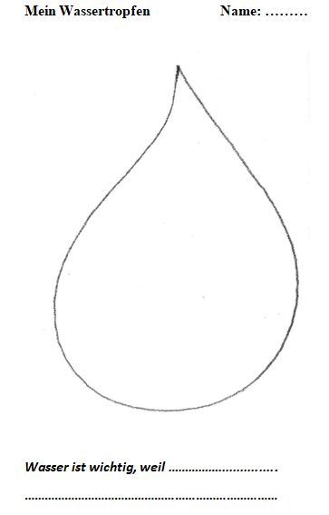

Anhang 2: Bilder aus der EPIZ-Sammlung

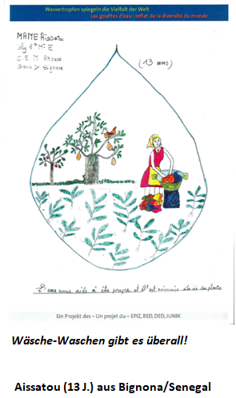 | 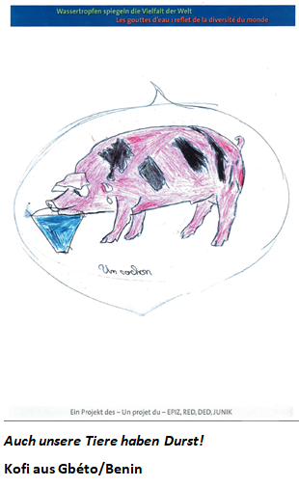
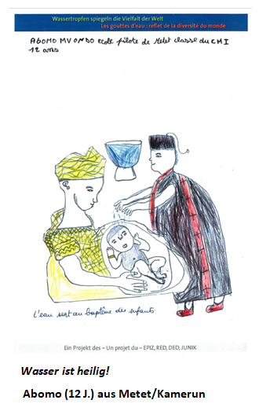 | 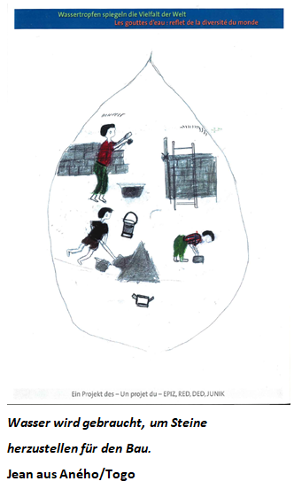
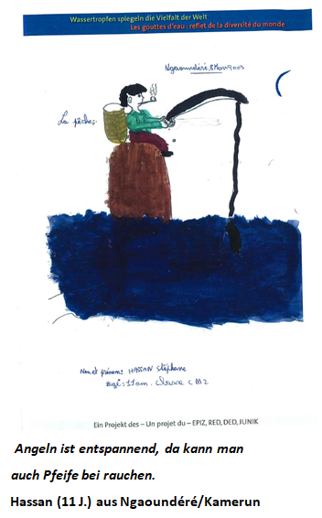 | 